Урок № 47.
Вариант № 1 (критерии отметок: «5»- 9 верно, «4» - 8 верно, «3» -7 верно)
- Чему равно расстояние от В до М, если от А до М 10 см?
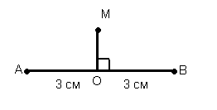
- На каком рисунке изображены параллельные прямые?
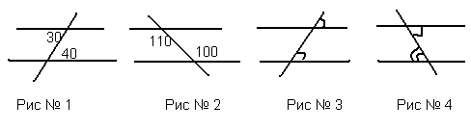
- Какое слово пропущено в предложении: «Если один из углов треугольника тупой, то треугольник называется_________»
- Сколько вершин имеет параллелепипед?
- Вычислите пятую часть площади прямоугольника со сторонами 10 см и 8 см.
- Найдите неизвестный угол треугольника, изображенного на чертеже.
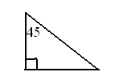
- Сформулируйте свойство вертикальных углов.
- Запишите формулу периметра квадрата.
- Изобразите окружность радиуса 2 см.
- Отметьте точку А(2;-3) на координатной плоскости.
Вариант № 2 (критерии отметок: «5»- 9 верно, «4» - 8 верно, «3» -7 верно)
- Чему равно расстояние от А до М, если от В до М 12 см?
- На каком рисунке изображены параллельные прямые?
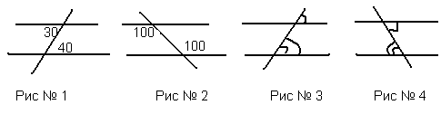

- Какое слово пропущено в предложении: «Если один из углов треугольника прямой, то треугольник называется_________»
- Сколько вершин имеет куб?
- Вычислите шестую часть площади прямоугольника со сторонами 10 см и 6 см.
- Найдите неизвестный угол треугольника, изображенного на чертеже.
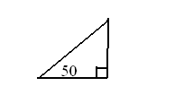
- Сформулируйте свойство смежных углов.
- Запишите формулу периметра прямоугольника.
- Изобразите круг радиуса 3 см.
- Отметьте точку А (2;-3) на координатной плоскости.

